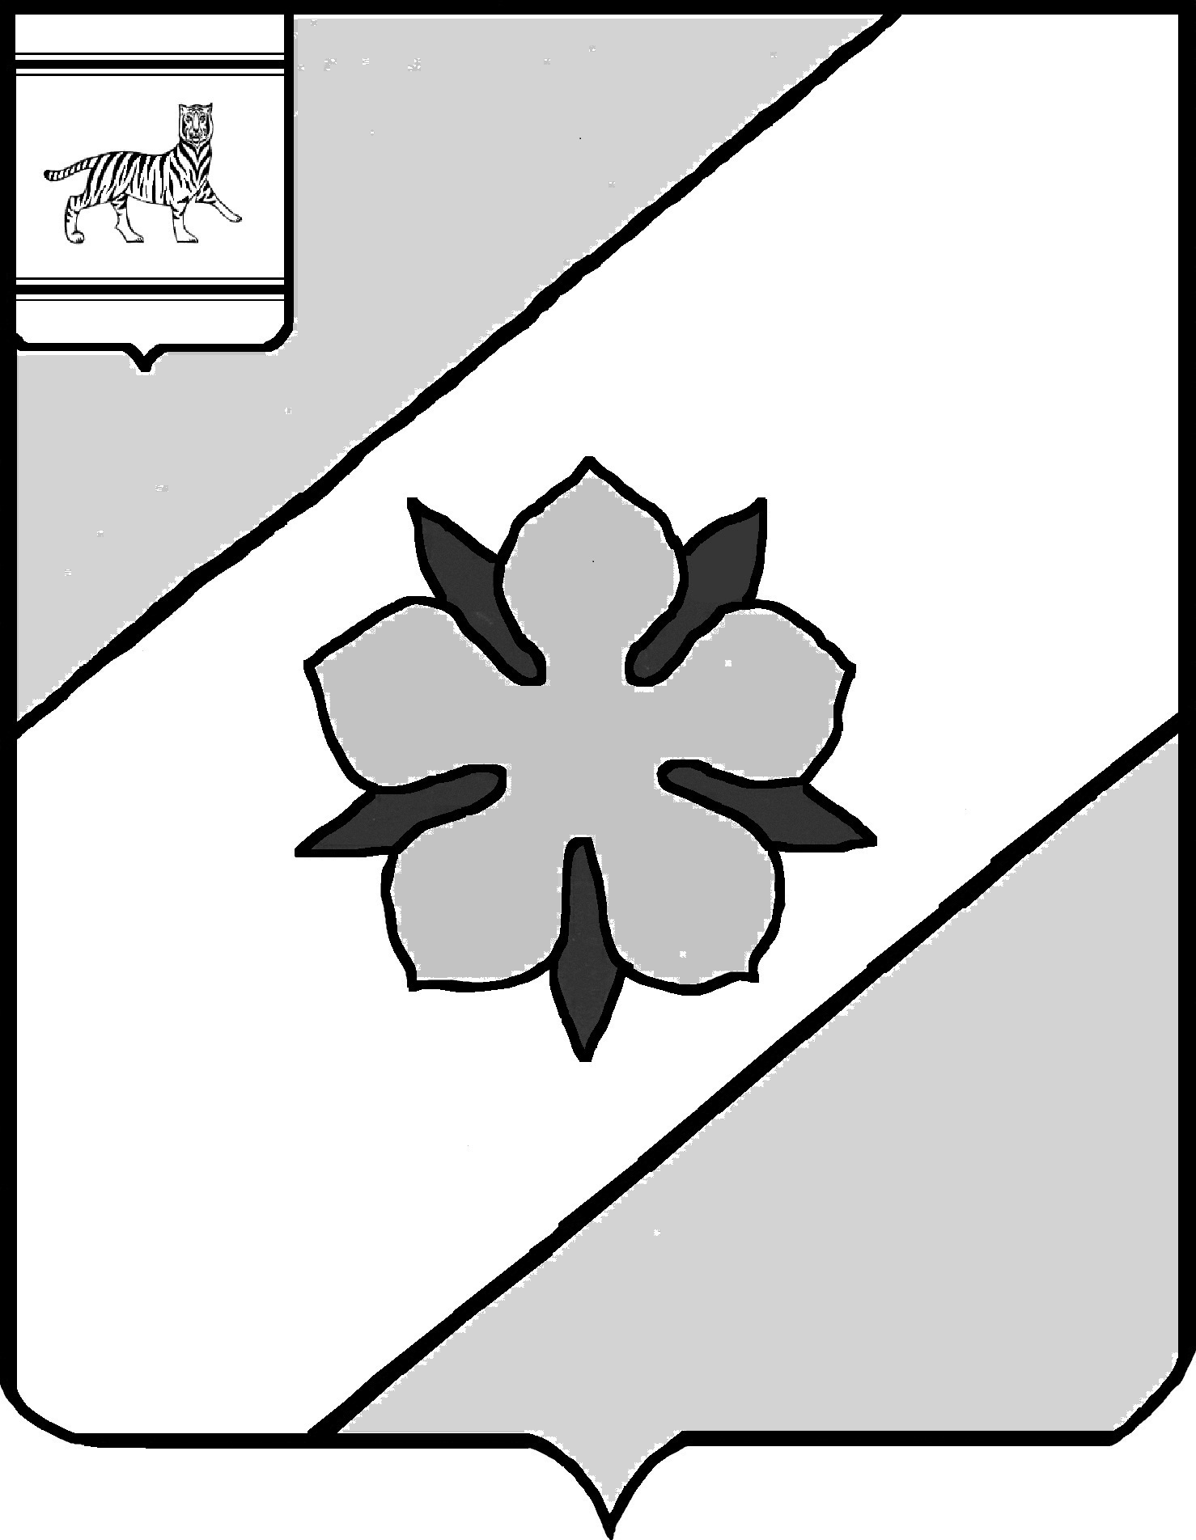
Муниципальное образование "Облученский муниципальный район"
Еврейской автономной области

АДМИНИСТРАЦИЯ МУНИЦИПАЛЬНОГО РАЙОНА

ПОСТАНОВЛЕНИЕ

31.03.2014 № 409

г.Облучье

О создании Общественного совета по проведению независимой оценки качества работы муниципальных образовательных организаций Облученского муниципального района

В соответствии с постановлением правительства Еврейской автономной области от 19.06.2012 № 284-пп «О проведении мониторинга качества предоставления государственных услуг в Еврейской автономной области», постановлением администрации муниципального района от 02.07.2012 № 769 «Об утверждении Порядка проведения мониторинга качества предоставления муниципальных услуг на территории Облученского муниципального района», на основании Устава муниципального образования «Облученский муниципальный район», администрация муниципального района
ПОСТАНОВЛЯЕТ:
1. Создать Общественный совет по проведению независимой оценки качества работы муниципальных образовательных организаций Облученского муниципального района.
2. Утвердить прилагаемые:
- Положение об Общественном совете по проведению независимой оценки качества работы муниципальных образовательных организаций Облученского муниципального района;
- состав Общественного совета по проведению независимой оценки качества работы муниципальных образовательных организаций Облученского муниципального района.
3. Контроль по выполнению настоящего постановления возложить на заместителя главы администрации по вопросам образования, культуры, спорта и молодежной политики И.В. Иванову.
4. Опубликовать настоящее постановление в газете «Искра Хингана».
5. Настоящее постановление вступает в силу после дня его официального опубликования.

Первый заместитель главы
администрации - начальник отдела
районного хозяйства Е.А. Исаков

УТВЕРЖДЕНО
постановлением администрации
муниципального района
от 31.03.2014 № 409

ПОЛОЖЕНИЕ
об Общественном совете по проведению независимой оценки качества работы муниципальных образовательных организаций
Облученского муниципального района

1. Общие положения
1.1. Настоящее Положение определяет основные задачи, права, порядок
формирования и деятельности Общественного совета по проведению независимой оценки качества работы муниципальных образовательных организаций Облученского муниципального района (далее – Общественный совет).
1.2. Общественный совет является постоянно действующим совещательным органом при администрации Облученского муниципального района.
1.3. Общественный совет создается в целях:
- осуществления изучения общественного мнения, результатов качества работы муниципальных образовательных организаций Облученского муниципального района, в отношении которых администрация муниципального района осуществляет функции и полномочия учредителя (далее – муниципальных образовательных организаций);
- обеспечения взаимодействия администрации муниципального района с общественными организациями, иными некоммерческими организациями, экспертами по вопросам повышения качества работы организаций.
1.4. В своей деятельности Общественный совет руководствуется Конституцией Российской Федерации, федеральными законами, актами правительства Российской Федерации, актами губернатора Еврейской автономной области и правительства Еврейской автономной области, ведомственными нормативными правовыми актами, муниципальными правовыми актами района, настоящим Положением, а также решениями самого совета и документами, им утвержденными.
1.5. Общественный совет осуществляет свою деятельность на основе принципов законности, уважения прав и свобод человека.
2. Основные цели и задачи Общественного совета
2.1. Основными целями Общественного совета являются:
2.1.1. Повышение информированности потребителей о качестве работы образовательных организаций.
2.1.2. Повышение качества и доступности образовательных услуг для населения.
2.1.3. Создание условий для объективной оценки качества работы образовательных организаций.
2.2. Основными задачами Общественного совета являются:
2.2.1. Проведение независимой, объективной внешней оценки качества работы муниципальных образовательных организаций муниципального района.
2.2.2. Формирование перечня муниципальных образовательных организаций для проведения оценки качества их работы на основе изучения результатов общественного мнения.
2.2.3. Определение критериев эффективности работы муниципальных образовательных организаций, которые характеризуют:
- открытость и доступность информации о муниципальных образовательных организациях;
- комфортность условий и доступность получения услуг, в том числе для граждан с ограниченными возможностями здоровья;
- время ожидания в очереди при получении услуги;
- доброжелательность, вежливость и компетентность работников муниципальных образовательных организаций;
- долю получателей услуг, удовлетворенных качеством обслуживания в муниципальных образовательных организациях.
2.2.4. Установление порядка оценки качества работы муниципальных образовательных организаций на основании определенных критериев эффективности работы муниципальных образовательных организаций.
2.2.5. Проведение системного и сравнительного анализа качества оказания услуг, предоставляемых муниципальными образовательными организациями.
2.2.6. Организация работы по выявлению, обобщению и анализу общественного мнения и рейтингов о качестве работы муниципальных образовательных организаций, в том числе сформированных общественными организациями, профессиональными сообществами и иными экспертами.
2.2.7. Обеспечение открытости и доступности объективной информации о качестве работы муниципальных образовательных организаций.
2.2.8. Создание организационно-информационной основы для принятия управленческих решений, направленных на прогнозирование развития системы образования в муниципальном районе.
2.2.9. Иные задачи, определяемые администрацией муниципального района, при которой создан Общественный совет.
3. Права Общественного совета
Общественный совет имеет право:
3.1. Вносить предложения по вопросам проведения независимой оценки качества работы образовательных организаций.
3.2. Вносить предложения по формированию перечня показателей и критериев оценки эффективной деятельности общеобразовательных организаций.
3.3. Направлять в администрацию Облученского муниципального района:
- информацию о результатах оценки качества работы муниципальных образовательных организаций;
- предложения по организации оценки качества работы организаций, оказывающих социальные услуги, а также об улучшении качества их работы
и доступа к информации, необходимой для лиц, обратившихся за предоставлением услуг.
3.4. Привлекать иных специалистов для выполнения отдельных поручений.
3.5. Приглашать на свои заседания должностных лиц администрации муниципального образования «Облученский муниципальный район», депутатов Собрания депутатов муниципального образования «Облученский муниципальный район», должностных лиц и работников образовательных организаций.
3.6. Принимать решения в пределах своей компетенции по рассматриваемым вопросам.
3.7. Запрашивать информацию и материалы от отдела образования администрации муниципального района и образовательных организаций, необходимые для работы Общественного совета.
3.8. Вносить предложения по совершенствованию организации работы Общественного совета, условий проведения независимой оценки работы образовательных организаций.
3.9. Осуществлять иные полномочия, определенные администрацией муниципального района.
4. Порядок формирования Общественного совета
4.1. Общественный совет формируется на основе добровольного участия граждан в его деятельности.
4.2. Количественный состав Общественного совета составляет не менее 7 и не более 11 человек.
4.3. Персональный состав Общественного совета формируется администрацией муниципального района, при котором создан Общественный совет, из числа муниципальных служащих, представителей общественных организаций, профессиональных сообществ, средств массовой информации, граждан, имеющих опыт работы в организациях, оказывающих социальные услуги, и иных экспертов.
Состав Общественного совета утверждается муниципальным правовым актом администрации муниципального района.
При формировании персонального состава Общественного совета должно быть обеспечено отсутствие конфликта интересов.
4.4. Члены Общественного совета исполняют свои обязанности на общественных началах.
4.5. Член Общественного совета может выйти из состава Общественного совета на основании письменного заявления.
4.6. Член Общественного совета может быть исключен из состава Общественного совета по решению Общественного совета в случаях, если он не участвовал в работе Общественного совета более 6 месяцев непрерывно.
4.7. Состав Общественного совета подлежит ротации не реже одного раза в два года не менее чем на 50% на основании оценки работы членов Общественного совета.
5. Порядок работы Общественного совета
5.1. Председатель Общественного совета:
- утверждает план работы, повестку заседания и список лиц, приглашенных на заседание Общественного совета;
- организует работу Общественного совета и председательствует на его заседаниях;
- подписывает протоколы заседаний и другие документы, исходящие от Общественного совета;
- вносит предложения главе муниципального района по вопросу внесения изменений в настоящее Положение;
- взаимодействует с руководством администрации Облученского муниципального района по вопросам реализации решений Общественного совета;
- осуществляет иные полномочия по обеспечению деятельности Общественного совета.
5.2. Заместитель председателя Общественного совета:
- председательствует на заседаниях Общественного совета в случае отсутствия председателя Общественного совета;
- участвует в организации работы Общественного совета и подготовке планов работы Общественного совета.
5.3. Члены Общественного совета имеют право:
- вносить предложения по формированию повестки заседаний Общественного совета;
- вносить предложения в план работы Общественного совета;
- предлагать кандидатуры гражданских (муниципальных) служащих и иных лиц для участия в заседаниях Общественного совета;
- участвовать в подготовке материалов к заседаниям Общественного совета;
- высказывать особое мнение по вопросам, рассматриваемым на заседаниях Общественного совета;
- вносить предложения по вопросу формирования экспертных и рабочих групп, создаваемых Общественным советом;
- осуществлять иные полномочия в рамках деятельности Общественного совета.
5.4. Для обеспечения деятельности Общественного совета назначается секретарь Общественного совета.
5.5. Секретарь Общественного совета:
- ведет протокол заседания Общественного совета;
- уведомляет членов Общественного совета о дате и времени предстоящего заседания;
- готовит проекты решений Общественного совета и иных документов, исходящих от Общественного совета;
- взаимодействует с отделом образования администрации Облученского муниципального района по вопросам организационно-технического и информационного сопровождения деятельности Общественного совета.
5.6. Общественный совет осуществляет деятельность в соответствии с планом работы на очередной календарный год, утвержденным председателем
Общественного совета.
5.7. Основной формой деятельности Общественного совета являются заседания.
5.8. Очередные заседания Общественного совета проводятся не реже одного раза в квартал в соответствии с планом работы Общественного совета.
5.9. Внеочередное заседание Общественного совета проводится по решению председателя Общественного совета.
5.10. Члены Общественного совета лично участвуют в заседаниях Общественного совета.
5.11. Заседание Общественного совета считается правомочным, если в нем участвуют не менее половины членов Общественного совета.
5.12. Решения Общественного совета по вопросам, рассматриваемым на его заседаниях, принимаются открытым голосованием простым большинством голосов.
5.13. При равенстве голосов членов Общественного совета голос председателя Общественного совета (его заместителя в случае отсутствия председателя) является решающим.
5.14. Решения, принятые на заседаниях Общественного совета, оформляются протоколом заседания Общественного совета, который подписывается председателем и секретарем совета. Протоколы несут рекомендательный характер.
5.15. Члены Общественного совета, не согласные с принятыми на заседании решениями, могут письменно изложить свое особое мнение, которое приобщается к протоколу заседания.
5.16. В заседаниях Общественного совета могут участвовать иные лица, не являющиеся членами Общественного совета, без права голоса, по решению Общественного совета.
5.17. Общественный совет вправе создавать экспертные и рабочие группы по различным вопросам в установленной сфере деятельности.
5.18. Независимая оценка качества работы образовательных организаций проводится по:
- общеобразовательным организациям - по результатам учебного года;
- организациям дошкольного образования – по результатам календарного года.

6. Ответственность Общественного совета
6.1 Общественный совет несет ответственность:
- за объективность и качество экспертизы документов, представленных общеобразовательными организациями;
- за компетентность принимаемых решений.
7. Заключительные положения
7.1. Информация о решениях, принятых Общественным советом, размещается на официальных сайтах органов местного самоуправления Облученского муниципального района, отдела образования администрации муниципального района в информационно-телекоммуникационной сети «Интернет» не позднее чем через 10 дней после принятия указанных решений.
7.2. Организационно-техническое обеспечение деятельности Общественного совета осуществляется отделом образования администрации муниципального района.

УТВЕРЖДЕН
постановлением администрации
муниципального района
от 31.03.2014 № 409

СОСТАВ
Общественного совета по проведению независимой оценки качества работы муниципальных образовательных организаций
Облученского муниципального района

Иванова Ирина Викторовна | заместитель главы администрации  по вопросам образования культуры, спорта и молодежной политики, председатель Общественного совета;
Шемкова Галина Васильевна | председатель районного отделения Общероссийской общественной организации «Российский Красный крест», заместитель председателя Общественного совета (по согласованию);
Лукашова Татьяна Эдуардовна | главный специалист – эксперт отдела образования администрации, секретарь Общественного совета;
Члены общественного
совета:
Анорьева Наталья Семёновна | председатель районного родительского Совета  (по согласованию);
Воронкина Елена Анатольевна | председатель районного Совета профсоюзных комитетов и организаций (по согласованию);
Галайда Ирина Александровна | главный редактор МУП «Редакция газеты «Искра Хингана» (по согласованию);
Каменская Наталья Михайловна | заведующий негосударственным дошкольным образовательным учреждением «Детский сад № 245 ст. Облучье» акционерного общества «РЖД» (по согласованию);
Попова Евгения Григорьевна | председатель районной общественной организации «Всероссийское общество инвалидов» (по согласованию);
Приходько Юлия Михайловна | председатель Общественного молодёжного Совета при администрации муниципального образования «Облученский муниципальный район» (по согласованию);
Сайчук Екатерина Геннадьевна | заместитель начальника отдела образования администрации по вопросам образования;
Старикова Елена Гавриловна | председатель Управляющего совета МБОУ среднего общего образования «Школа №15» пос. Биракан  (по согласованию).

